Федеральное государственное образовательное бюджетное учреждение высшего образования

**«Финансовый университет при Правительстве Российской Федерации»**

**(Финансовый университет)**

Колледж информатики и программирования

|  |  |
| --- | --- |
|  |  |

**Индивидуальная работа №3 «Командная строка cmd.exe в ОС Windows XP»**

|  |  |
| --- | --- |
|  | Выполнил:  Обучающийся группы 2ОИБАС-1322  **Гергерт Т.П.**  Преподаватель:  **Сибирев И.В.** |

Москва, 2023

Упражнение 1. Создание каталога (папки) и текстового файла. Просмотр и переименование текстового файла

1.Запускаем cmd

2.Делаем текущий каталог C

3.Создаем каталог L1

4.Смотрим содержимое диска С

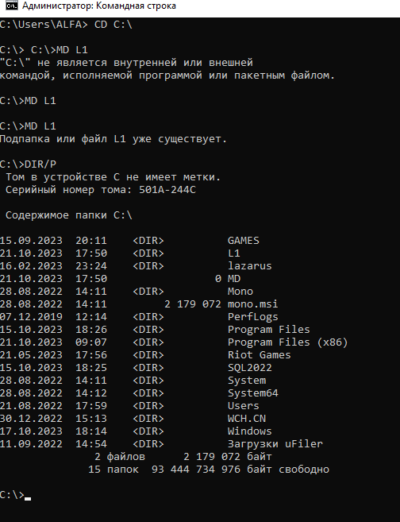

5. Делаем текущий каталог L1

6. Создаем текстовый файл a.txt

7. Переминовываем файл a.txt в b.txt

8. Проверим, создался ли файл

9.Удалим файл b.txt

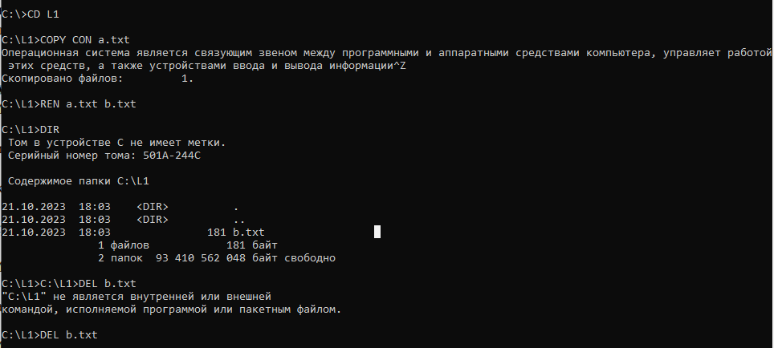

10. Проверям, удалился ли файл.

11. Удаляем каталог L1

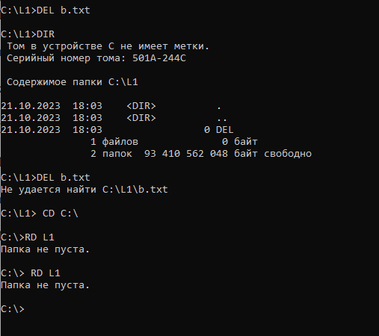

Пимеш EXIT и радуемся жизни

**Упражнение 2. Создание на магнитном диске структуры каталогов и файлов.**

1. Делаем текущий каталог С
2. Создаем каталог L1
3. Просмотрим диск С
4. Делаем текущий каталог L1
5. В каталоге L1 делаем каталог L2
6. Проверяем L1

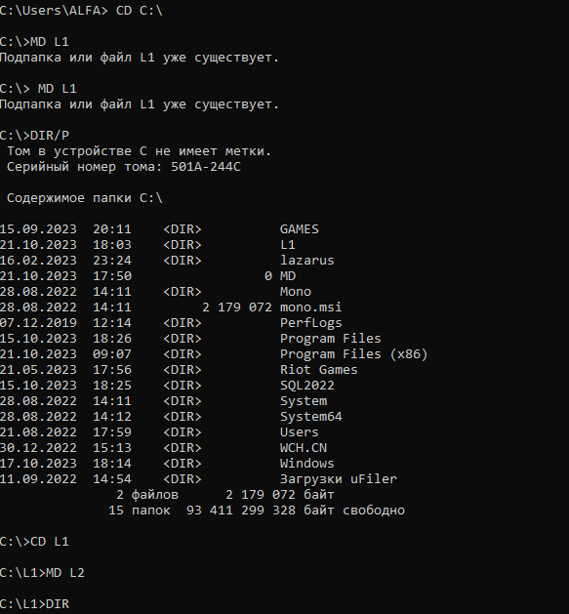

1. Заходим в каталог L2
2. Создаем L3
3. Проверяемся, создался ли
4. Текущий каталог С, создаем L4

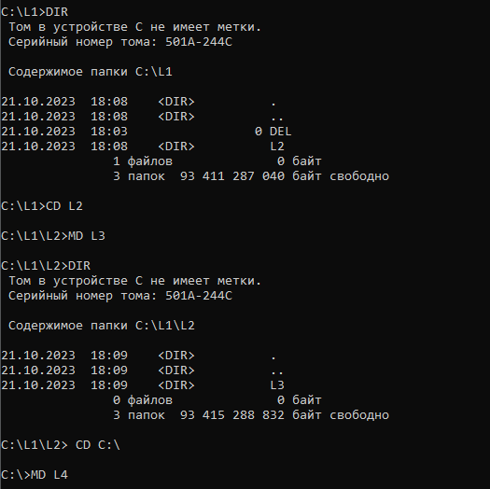

1. Смотрим диск С
2. Заходим в L4
3. В l4 делаем файл a.txt
4. Смотрем содержимое каталога
5. Заходим в C
6. Сделаем текущий каталог L3

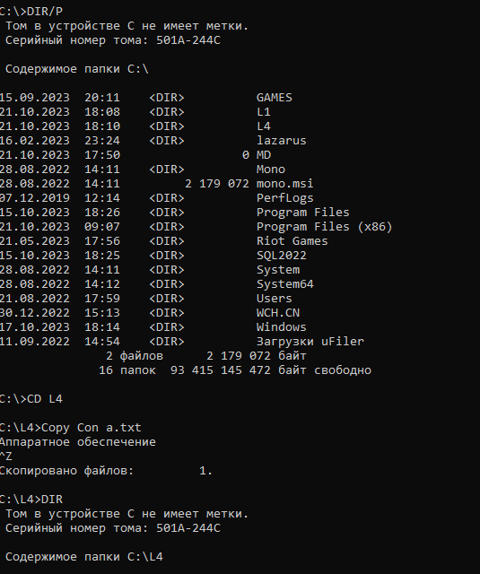

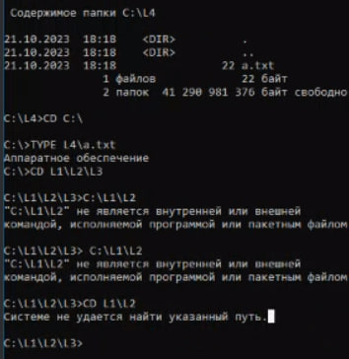

1. Текущий каталог L2
2. Скопируем файл «a.txt» из каталога L4 в каталог L2 с именем «b.txt».
3. Просмотрим содержимое файла «b.txt».

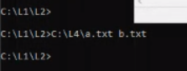

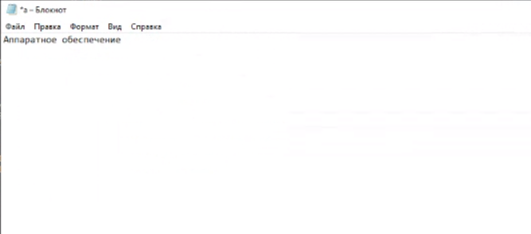

**Упражнение 3. Удаление структуры каталогов и файлов**

1. Удалим каталог L3.
2. Удалим из каталога L2 файл «b.txt».
3. Просмотрим содержимое каталога L2
4. Удалим каталог L2.
5. Сделаем текущим диск CD C:\
6. Удалим каталог L1
7. Просмотрим постранично содержимое диска С:

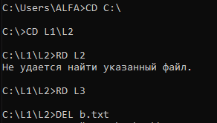

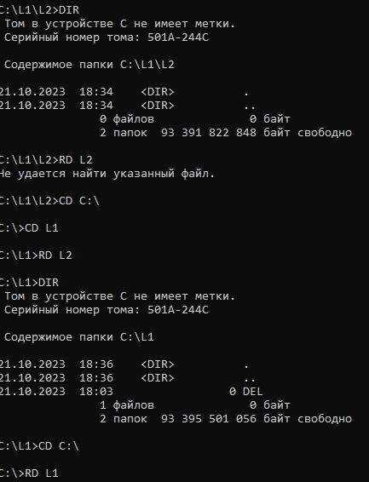

1. Удалим файл «a.txt»
2. Удалим каталог L4.
3. Просмотрим постранично содержимое диска С:

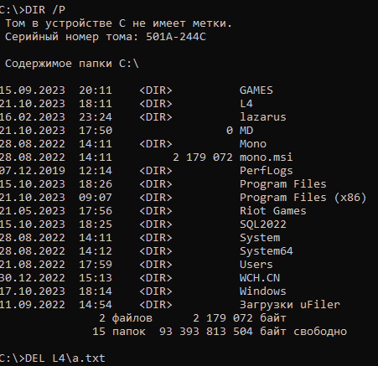

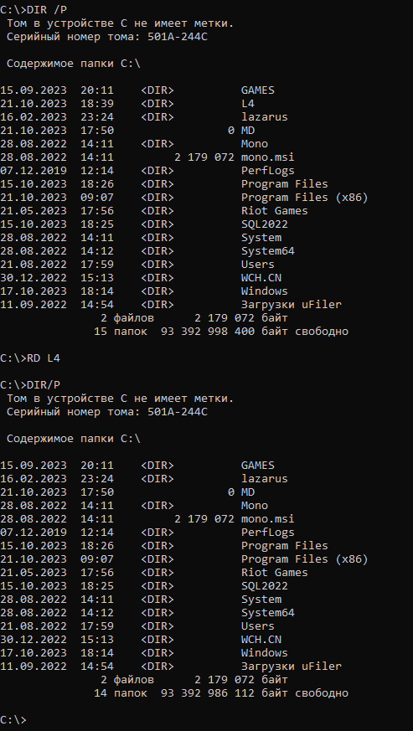

**Упражнение 4. Создание структуры каталогов и файлов. Работа с каталогами и файлами. Удаление структуры каталогов и файлов.**

1. Создаем L1 и L3
2. В L1 создаем L2
3. Сделаем текущим диск С:
4. Сделаем текущим каталог L3
5. Создадим в каталоге L3 текстовые файлы «a.txt» и «b.txt»

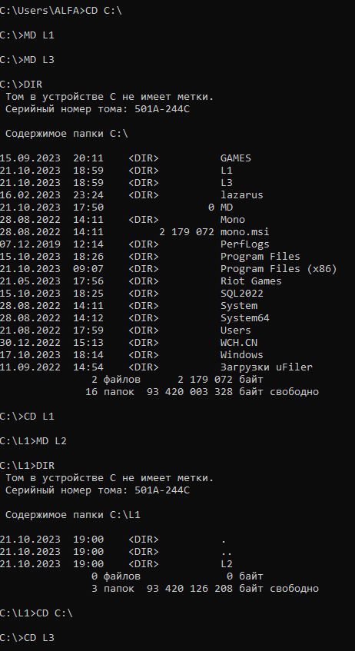

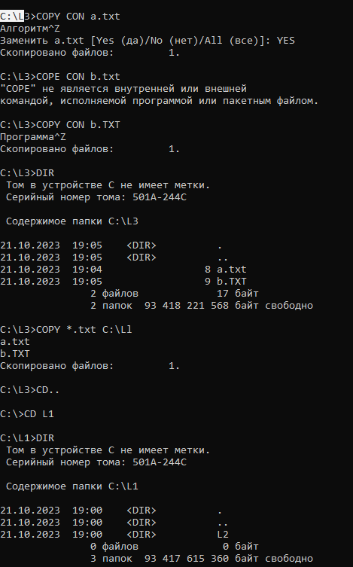

1. Переименуем файл «a.txt» из каталога (папки) L1 в файл с именем «с.txt»
2. Удалим из каталога L1 файлы a.txt и с txt
3. Сделаем текущим каталог (папку) L2 и посмотрим его содержимое
4. Удалим каталог L1
5. Удалим каталог L3
6. Удалим каталог L3
7. Посмотрим содержимое диска С
8. Пишем Exit, сделали

